Lo que sé y lo que aprenderé en la clase de Historia y geografía

Nombre: __________________________________Curso: __________ Fecha: ______________

- Lee el enunciado que señala lo que se trabajará en la clase del día de hoy.
- Pinta el recuadro que señale ¿Qué es lo que ya sabes?
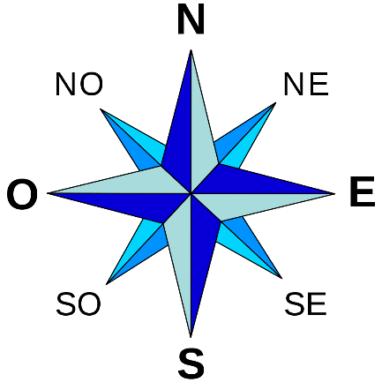

Responder preguntas de ubicación usando puntos cardinales.
Identificar los puntos cardinales.

¿Qué más sabes? Escríbelo.

